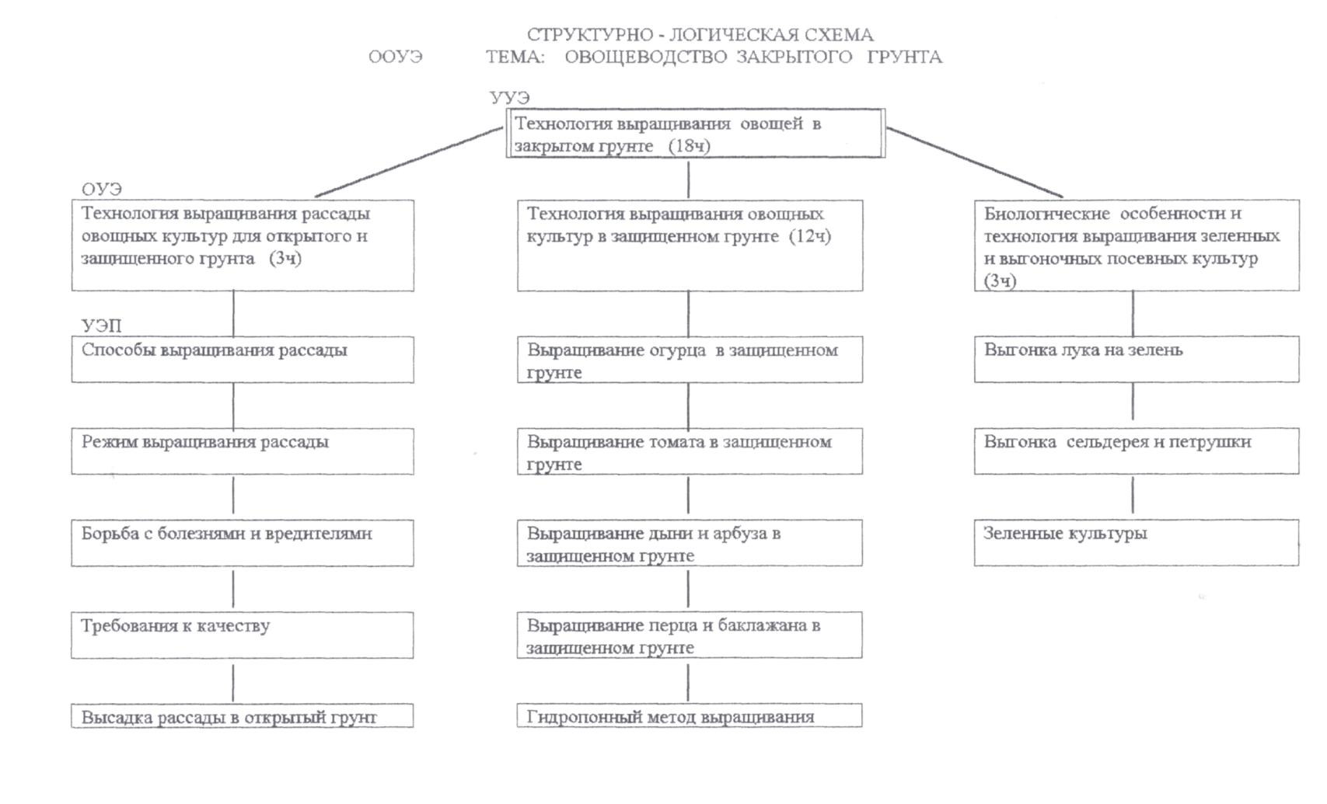

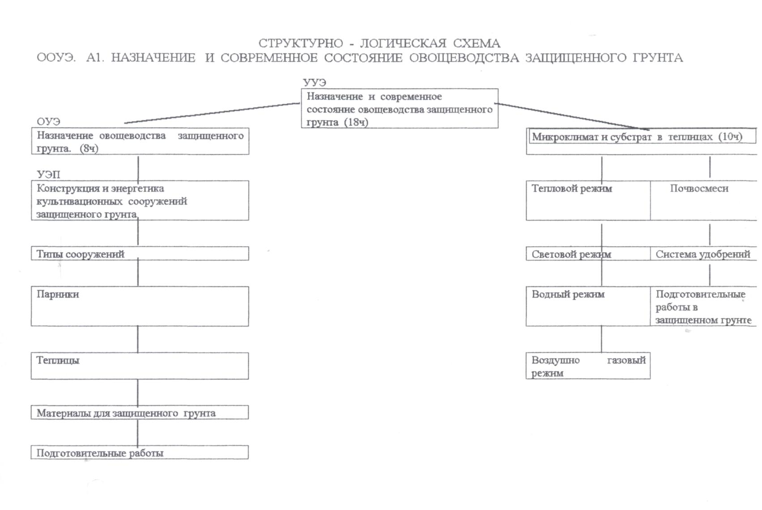

 | ТЕХНОЛОГИЧЕСКАЯ КАРТА
ТЕМА: " ОВОЩЕВОДСТВО ЗАЩИЩЕННОГО ГРУНТА"
В1 Д1 В2 |  | Д2 В3 |  | Д3
1 2 3 4 5 | 6 7 8 9 10 11 12 13 14 15 |  | 16 17 18
ЦЕЛЕПСЛГАНИЕ | ДИАГНОСТИКА |  | КОРРЕКЦИЯ
Ц1. Знать технологию выращивания | Д1. 1. Перечислите особенности рассадного метода
рассады для открытого грунта | 2. Описать технологию производства рассады  3. Перечислить особенности выращивания рассады для открытого |  | Помни?
 | и защищенного грунта 4. Описать технологию выращивания рассады для открытого и защищенного грунта |  | ПИКИРОВКА
Ц2. Знать технологию выращивания | Д2. 1. Перечислить общие приемы ухода за растениями
овощных культур в защищенном грунте | 2. Перечислить мероприятия по подготовке защищенного грунта
 | 3. Перечислить биологические особенности овощных культур |  | Помни?
 | выращиваемых в защищенном грунте |  | ■ посадка
 | 4. Описать технологию выращивания овощных культур в |  | ■ подвязка к штамбу
 | защищенном грунте |  | ■ формирование стебля  ■ уход
ДЗ. Знать технологию выращивания | ДЗ. 1. Перечислить зеленные и выгоночные овощные культуры
зеленных и выгоночных посевных | выращиваемые в защищенном грунте
культур в защищенном грунте | 2. Перечислить мероприятия по выращиванию зеленных и
выгоночных овощных культур в защищенном грунте
3. Перечислить биологические особенности зеленных и выгоночных овощных культур выращиваемых в защищенном грунте
4. Описать технологию выращивания зеленных и выгоночных овощных культур выращиваемых в защищенном грунте
 | ДОЗИРОВАНИЕ
Б1. стр. 45-55 | Б1. Стр. 45-70 |  | Б1. Стр. 45-70, 209-210
Б2. Стр. 210-227 | Б2. Стр. 210-227 |  | Б2. Стр. 210 -227, конспект
БЗ. конспект | БЗ. Конспект |  | БЗ. Конспект

